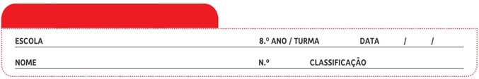
Ficha de Avaliação n.º 1

Grupo I

Documento A
E aqui tão perto de nós descobriu-se uma outra Terra
Tudo indica que a estrela mais próxima do Sistema Solar tem um planeta com condições para albergar vida. Nas próximas décadas, o planeta Próxima b será um objeto aliciante para a astronomia. Há boas razões para se imaginar que o brilho vermelho da estrela Próxima do Centauro está a iluminar vida, a meros 4,2 anos-luz. Uma equipa internacional de astrofísicos descobriu um candidato a planeta que gira pertíssimo daquela estrela, a mais próxima do nosso Sistema Solar. E não é um planeta qualquer. O Próxima b é rochoso e o seu tamanho é semelhante ao da Terra: tem 1,3 vezes a massa do nosso planeta. Apesar de estar colado à Próxima do Centauro, uma estrela com 12% da massa do nosso Sol e muito pouco energética, a moderada radiação que atinge o planeta torna possível a existência de água líquida à sua superfície, caso haja atmosfera.

www.publico.pt (consultado em 01/09/2016, texto adaptado)

Documento B
A atmosfera terrestre tem sofrido variações na sua composição química desde os primórdios. A evolução dos seres vivos e os fenómenos geológicos contribuíram para essas modificações. No gráfico da figura 1 estão presentes as variações das concentrações atmosféricas de dióxido de carbono e de oxigénio.
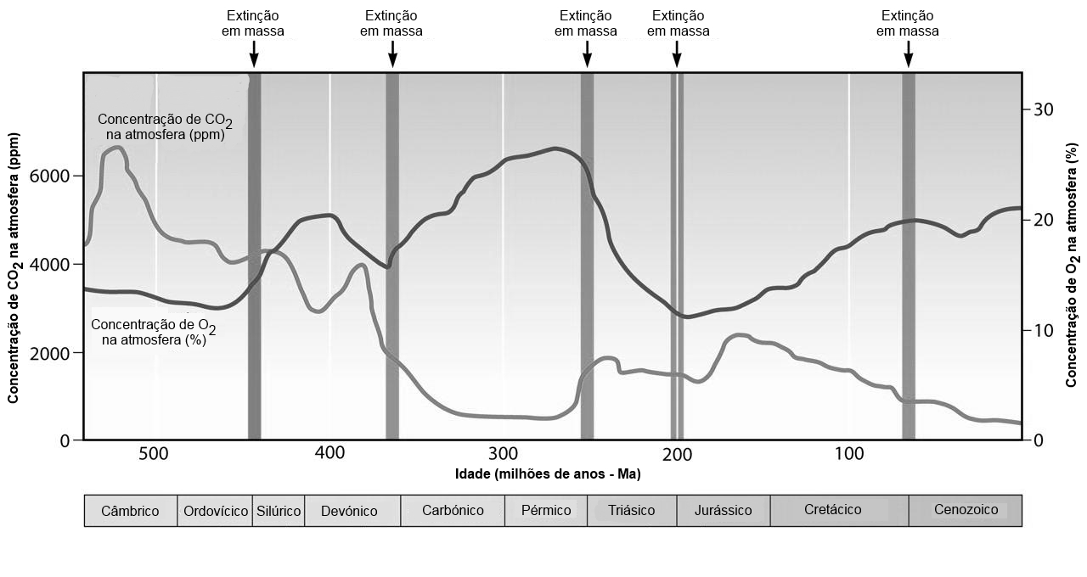

Fig. 1

1. Relativamente ao nosso Sistema Solar, podemos afirmar que…
A. … a Terra é o planeta mais próximo do Sol.
B. … contrariamente aos planetas exteriores, os planetas interiores são rochosos.
C. … é formado por milhões de estrelas, mas a mais importante é o Sol.
D. … entre os planetas telúricos, a Terra é o mais afastado do Sol.

2. Três das condições que permitem comparar o planeta Próxima b à Terra são…
A. … água liquida, possível atmosfera e constituição próxima dos planetas gigantes.
B. … luz direta do Sol, água líquida e possível atmosfera.
C. … luz direta do Sol, constituição próxima dos planetas telúricos e água líquida.
D. … água líquida, possível atmosfera e constituição próxima dos planetas telúricos.

3. Ao longo da história da Terra…
A. … o teor de O₂ aumentou sempre.
B. … a percentagem de CO₂ foi sempre superior à de O₂.
C. … a concentração de CO₂ tem vindo a diminuir e a de O₂ a aumentar.
D. … apesar das variações, as concentrações de CO₂ e O₂ foram sempre próximas.

4. No Carbonífero a temperatura aumentou e o clima tornou-se húmido. Estas condições levaram à redução da concentração de CO₂ devido…
A. … ao aumento da taxa fotossintética e à formação de rochas carbonatadas.
B. … ao aumento da taxa fotossintética e à formação da camada de ozono.
C. … à formação de rochas carbonatadas e da camada de ozono.
D. … à diminuição de seres vivos fotossintéticos e ao aumento da atividade vulcânica.

5. As características que permitiram o aparecimento de vida na Terra foram…
A. … a posição no Sistema Solar, a existência de atmosfera e a camada de ozono.
B. … a posição no Sistema Solar, a existência de atmosfera e de água líquida.
C. … o efeito de estufa, a extinção do vulcanismo e a existência de gelo.
D. … a extinção do vulcanismo, a posição no Sistema Solar e a existência de atmosfera rica em oxigénio.

6. Explica a importância dos seres vivos na evolução da atmosfera terrestre.

7. Relaciona o aparecimento e a evolução de seres vivos nas regiões continentais com a existência de uma camada de ozono.

8. Identifica os subsistemas em interação descritos nas afirmações.
A – Os vulcões libertam gases que se acumulam em torno do planeta.
B – Um grande número de seres vivos depende do oxigénio para sobreviver.
C – O vapor de água condensa e origina precipitações que alimentam rios e lagos.
D – As plantas e outros seres vivos absorvem matéria mineral disponível nos solos.
E – A água é um dos principais agentes erosivos das rochas à superfície do planeta.
F – A maior parte dos seres vivos necessita de água líquida para a sua sobrevivência.

Grupo II

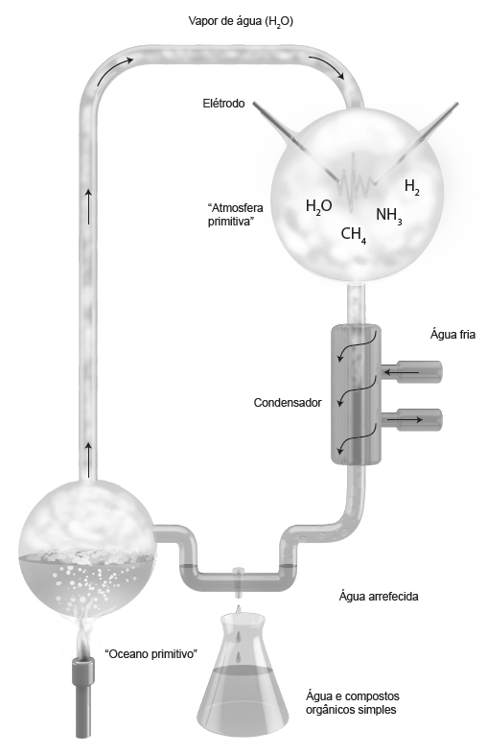
A origem da vida na Terra e a sua possível existência noutros planetas do Sistema Solar são assuntos que intrigam a comunidade científica. As teorias que existem sobre a origem da vida são muitas. Contudo, e apesar dos avanços científicos e tecnológicos das últimas décadas, as dúvidas persistem.
Entre as muitas teorias que existem, as hipóteses de Oparin e Haldane (1920) e o seu teste laboratorial (figura 2) em 1953, por Miller e Urey, continuam a merecer um importante destaque na História da Ciência.

H₂O – água
NH₃ – amónia
CH₄ – metano
H₂ – hidrogénio (molécula)

Fig. 2 – Dispositivo experimental de Miller e Urey.

1. Das afirmações seguintes, seleciona as que não apoiam a hipótese de Oparin e Haldane.
A – Os seres vivos e a Terra foram criados por uma entidade divina.
B – Reações químicas entre os compostos inorgânicos presentes na atmosfera terão dado origem a compostos orgânicos simples.
C – Alguns organismos surgiram de forma espontânea no pó ou na matéria em decomposição.
D – Ocorreu a acumulação de moléculas orgânicas simples nos mares primitivos que evoluíram para moléculas mais complexas até às primeiras células simples.
E – Cometas, poeiras e outros corpos celestes terão trazido para a Terra os compostos orgânicos constituintes dos seres vivos.

2. O principal objetivo da montagem laboratorial de Miller e Urey foi…
A. … provar em laboratório a produção de compostos inorgânicos a partir de orgânicos.
B. … provar em laboratório a produção de compostos orgânicos a partir de inorgânicos.
C. … demonstrar que a teoria da geração espontânea não faz sentido.
D. … demonstrar que a atmosfera é rica em compostos inorgânicos.

3. O aquecimento do balão e as descargas elétricas no dispositivo laboratorial de Miller e Urey pretenderam simular, respetivamente, as condições …
A. … dos oceanos e os relâmpagos da atmosfera primitiva.
B. … da atmosfera e o vulcanismo intenso.
C. … dos oceanos e o vulcanismo intenso.
D. … da atmosfera e os relâmpagos da atmosfera primitiva.

4. A principal conclusão da experiência de Miller e Urey foi que os compostos…
A. … orgânicos ter-se-ão formado na atmosfera primitiva.
B. … inorgânicos ter-se-ão formado na atmosfera primitiva.
C. … orgânicos ter-se-ão formado nos oceanos primitivos.
D. … inorgânicos originaram diretamente as primeiras células simples.

Grupo III

Apesar da grande biodiversidade que caracteriza o nosso planeta, todos os seres vivos são formados por células. O esquema da figura 3 representa um tipo de célula.
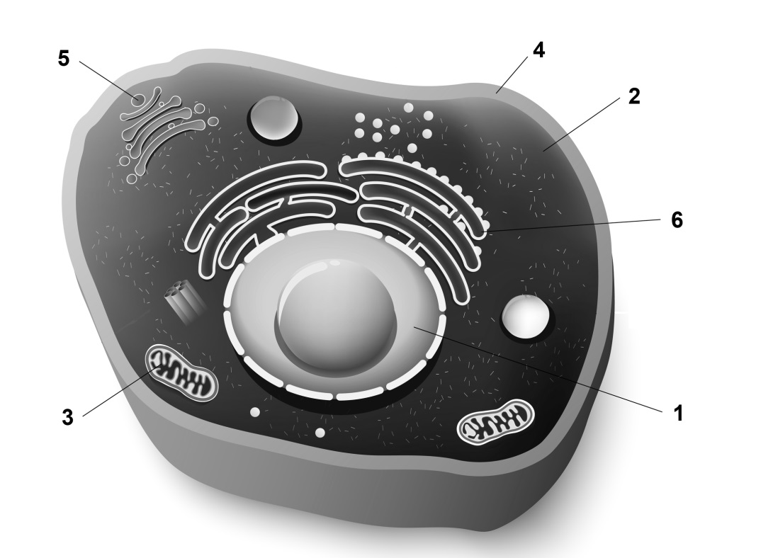

Fig. 3

1. O esquema da figura 3 corresponde a uma célula ____, uma vez que ____.
A. animal (…) não possui organelos membranares como as mitocôndrias
B. vegetal (…) possui organelos membranares como os cloroplastos
C. animal (…) possui organelos membranares como as mitocôndrias
D. vegetal (…) não possui organelos membranares como os cloroplastos

2. O esquema da figura 3 representa uma célula…
A. … eucariótica, pois apresenta um núcleo onde se encontra o material genético.
B. … eucariótica, porque possui membrana plasmática.
C. … procariótica, pois apresenta um núcleo onde se encontra o material genético.
D. … procariótica, porque o citoplasma é ocupado por sistemas membranares.

3. Estabelece a correspondência entre os números da figura e os seguintes termos.
A – Membrana plasmática
B – Núcleo
C – Mitocôndria
D – Complexo de Golgi
E – Retículo endoplasmático rugoso
F – Citoplasma

4. Os termos seguintes referem-se a níveis de organização biológica. Coloca-os por ordem crescente de complexidade.
A – Organismo
B – Célula
C – Órgão
D – Sistema de órgãos
E – Tecido
F – Molécula

5. A maioria das estruturas celulares é transparente. Indica o procedimento habitual que permite a visualização do conteúdo celular ao microscópio.

6. Explica a importância do uso de tecidos muito finos para a observação microscópica das células que fazem parte desses tecidos.

FIM

COTAÇÕES (%)

GRUPO I

1. ............................................................................................................ 5%
2. ............................................................................................................ 5%
3. ............................................................................................................ 5%
4. ............................................................................................................ 5%
5. ............................................................................................................ 5%
6. ............................................................................................................ 6%
7. ............................................................................................................ 8%
8. ............................................................................................................ 6%
45%

GRUPO II

1. ............................................................................................................ 6%
2. ............................................................................................................ 5%
3. ............................................................................................................ 5%
4. ............................................................................................................ 5%
21%

GRUPO III

1. ............................................................................................................ 5%
2. ............................................................................................................ 5%
3. ............................................................................................................ 6%
4. ............................................................................................................ 5%
5. ............................................................................................................ 5%
6. ............................................................................................................ 8%
34%

TOTAL............ 100 %

Proposta de resolução

GRUPO I

1. Opção B
2. Opção D
3. Opção C
4. Opção A
5. Opção B
6. Os seres vivos fotossintéticos primitivos, ao consumirem CO₂ e libertarem O₂, modificaram a composição da atmosfera, contribuindo para a sua evolução.
7. A camada de ozono, ao filtrar as radiações solares mais perigosas, como os raios ultravioletas, funciona como uma barreira de proteção da superfície terrestre o que permitiu que os seres vivos pudessem evoluir dos oceanos para as áreas continentais, colonizando-as e evoluindo ao longo do tempo.
8. A – Geoosfera/Atmosfera; B – Biosfera/Atmosfera; C – Atmosfera/Hidrosfera;
D – Biosfera/Geosfera; E – Hidrosfera/Geosfera; F – Biosfera/Hidrosfera

GRUPO II

1. A, C e E
2. Opção B
3. Opção D
4. Opção A

GRUPO III

1. Opção C
2. Opção A
3. A – 4; B – 1; C – 3; D – 5; E – 6; F – 2
4. F – B – E – C – D – A
5. O recurso a corantes que conferem cor às estruturas celulares, permitindo a sua observação ao microscópio.
6. A observação microscópica implica que os tecidos em estudo possam ser atravessados pela luz. Se forem demasiado espessos não são atravessados pela luz, ficando opacos e impossibilitando o seu estudo no microscópio.

